Министерство образования Республики Беларусь

Учреждение образования

“Брестский государственный университет”

Кафедра ИИТ

Лабораторная работа №1

По дисциплине: “МиАПР”

Тема: “ Линейная искусственная нейронная сеть.

Правило обучения Видроу-Хоффа.”

Выполнил:

Студент 2-го курса

Группы ПО-7

Качан В.В.

Проверил:

Крощенко А.А.

Брест, 2021

**Цель работы:** Изучить обучение и функционирование линейной ИНС при решении задач прогнозирования.

***Задание.***

Написать на любом ЯВУ программу моделирования прогнозирующей линейной ИНС. Для тестирования использовать функцию:

y = a sin(bx) + d

Обучение и прогнозирование производить на 30 и 15 значениях соответственно табулируя функцию с шагом 0.1. Скорость обучения выбирается студентом самостоятельно, для чего моделирование проводится несколько раз для разных α. Результаты оцениваются по двум критериям - скорости обучения и минимальной достигнутой ошибке. Необходимо заметить, что эти критерии в общем случае являются взаимоисключающими, и оптимальные значения для каждого критерия достигаются при разных α.

**Результаты обучения:**

Результаты обучения:

Веса: [-0.7508905261341897, 0.028731981721048266, -0.03764640303298094, 0.40977070897588924], Предел: -0.26928096968948506

Эталонное значение Текущее значение Погрешность

1.5399526006236186 1.5397898311015934 0.0001627695220252079

-1.2031329107584794 -1.2033315996710472 0.00019868891256780152

-3.2863030896543544 -3.2867856432249822 0.00048255357062787496

-3.7298104504973297 -3.7306913080093502 0.0008808575120204942

-2.325066551489283 -2.3262728236587153 0.0012062721694321432

0.26725560193739883 0.2659498519926626 0.0013057499447362564

2.8279463948751564 2.8268138899893267 0.0011325048858297215

4.152672935508002 4.151904918657059 0.0007680168509427432

3.6183956323531183 3.6180119220949574 0.00038371025816097415

1.4763934493974085 1.4762331188943716 0.00016033050303687624

-1.2659165170077136 -1.266119453582507 0.000202936574793533

-3.31878303988668 -3.3192745300588453 0.0004914901721653209

-3.7167109166052676 -3.717601196634783 0.0008902800295151891

-2.2725484489481276 -2.273760197993817 0.0012117490456895474

0.3344921888845468 0.3331874835652893 0.001304705319257471

2.8782790487864096 2.8771536187240914 0.0011254300623182445

4.162429422779481 4.161671183550051 0.000758239229430302

3.5829873245717336 3.5826114961648963 0.00037582840683736407

1.4124734269828023 1.4123153756030875 0.00015805137971480754

-1.3282856687360365 -1.3284930008228466 0.00020733208681011916

-3.3502681343260248 -3.350768627367538 0.000500493041513117

-3.70250402187263 -3.703403677938716 0.0008996560660858854

-2.2193312896251363 -2.2205483781780857 0.0012170885529494413

0.40169075122725906 0.40038725418370896 0.0013034970435500948

2.9278544802725426 2.926736237997996 0.0011182422745465992

4.1710656233436305 4.170317170885109 0.0007484524585219532

3.5466225541442244 3.546254508620169 0.00036804552405556024

1.3482106053109137 1.3480546725144424 0.0001559327964713031

-1.3902227324857446 -1.390434606691615 0.00021187420587032157

-3.380749471278727 -3.381259030912072 0.0005095596333450914

Результаты тестирования:

4.178579095511353 4.1778404362061545 0.0007386593051981194

3.5093116023815067 3.5089512385712465 0.00036036381026027797

1.2836231532314761 1.283469177879241 0.00015397535223504732

-1.4517101969621735 -1.451926758609981 0.00021656164780758935

-3.4102184328407477 -3.4107371202250087 0.0005186873842610851

-3.6707845285352243 -3.671702786642093 0.0009182581068687412

-2.1108601777829152 -2.112087527244283 0.0012273494613679325

0.5358978227669873 0.5345972318130086 0.0013005909539787197

3.024677828721338 3.0235742927549545 0.001103535966383351

4.184967715019455 4.184238852481209 0.0007288625382457781

3.471065018105751 3.4707122326684616 0.000352785437289338

1.2187293313761127 1.2185771517756625 0.0001521796004502196

-1.5127306779846041 -1.512952071071972 0.00022139308736779384

-3.4386666873341127 -3.439194561047716 0.0005278737136031886

-3.6532808978950433 -3.6542083767468285 0.000927478851785235

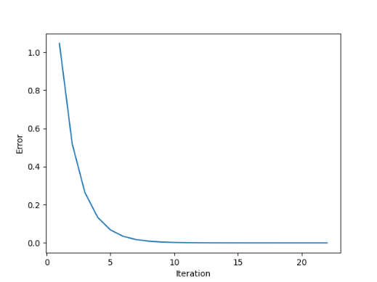

Рис. 1. График изменения ошибки в зависимости от итерации

**Вывод:** В ходе лабораторной работы изучил и реализовал функционирование линейной ИНС при решении задач прогнозирования. Для реализации использовал ЯВУ Python.